**Yasmine**

**Yacef**

**PROFIL**

Etant fraichement titulaire d’un master en marketing des services, je suis prete à mettre à profit mes connaissances théoriques pour intégrer votre entreprise et apporter un soutien efficace à l’équipe.

**Master en Marketing des services**

©AZURIUS – Modeles-de-cv,com

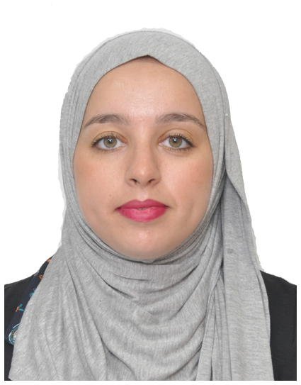

Septembre 2022 - Juin 2023| Université d’Alger 3

- Feb. 2018

**Master en marketing des services Sorbonne**

**FORMATION**

* Master validé avec mention Trés Bien.
* Mémoire de fin d’étude « la digitalisation des services bancaires »

**Licence en commerce international**

**ÔME / UNIVERSITÉ OU ÉCOLE**

**O FACULTAD**

**/ COURS OBTENU**

**CONTACT**

Septembre 2020 – Juillet 2021 | Université d’Alger 3

* Licence validée avec mention Bien
* Rapport de stage « Les moyens de financement du commerce extérieur »

0774096068

Khraicia, Alger

yacefyacefyasmine@gmail.com

**Baccalauréat | 2017**

L:

**LANGUES**

**EXPÉRIENCES PROFESSIONNELLES**

**Cosider Ouvrages d’Art | Rouiba**

Arabe : langue maternelle

Français : niveau avancé

Anglais : niveau intermédiaire

Septembre 2023/ en cours

Cadre chargée marketing et communication

* Organisation des foires et salons d’exposition
* Gérer les moyens de communication de l’entreprise

**COMPÉTENCES**

**Stagiaire | BNP Paribas El Djazair**

2023 / 6 mois

Stage en vue de l’obtention d’un Master en Marketing des services

« Service Cash Management »

* Capacité d’adaptation
* Communication
* Travail en équipe
* Maitrise de l’outil informatique

**Stagiaire | Banque de l’agriculture et du développement rural BADR**

2021 / 3 mois

Stage en vue de l’obtention d’une licence en commerce international

«Crédit Documentaire »